基隆市南榮國民中學
109學年度第2學期 線上教學歷程成果報告
授課班級：701(公民)、703(歷史)、801(公民)、901(歷史)、902(歷史)
授課教師:羅廷于
課程名稱：社會科(歷史、公民)
週 次: 第14週
上課時間: 星期四，第二節(701)、第三節(703)、第五節(801)、第六節(901)、第七節(902)
壹、線上課程實際執行情形及內容檢核
1.每門課程每週皆須填寫教學紀錄，記錄執行線上教學之現況(包含學生學習情形、師生互動討論或學生學習成效回饋等)，並請檢附教學、學習活動之影像截圖。
2.請自行新增每週填寫之表格。
第13週 上課日期: 110年5月27日  實施方式:■同步 □ 非同步 |  | 課程出席人數:  701(11)、703(12)、801(18)、901(15)、902(13)
教學進度內容(單元主題):
701(公民)：5-3追求公平正義
703(歷史)：5-2台灣的對外關係
801(公民)：5-2如何解決紛爭? 5-3各種解決方法的優缺點
901(歷史)：阿甘正傳 社會科影片分析
902(歷史)：阿甘正傳 社會科影片分析
線上課程學習內容記錄
701  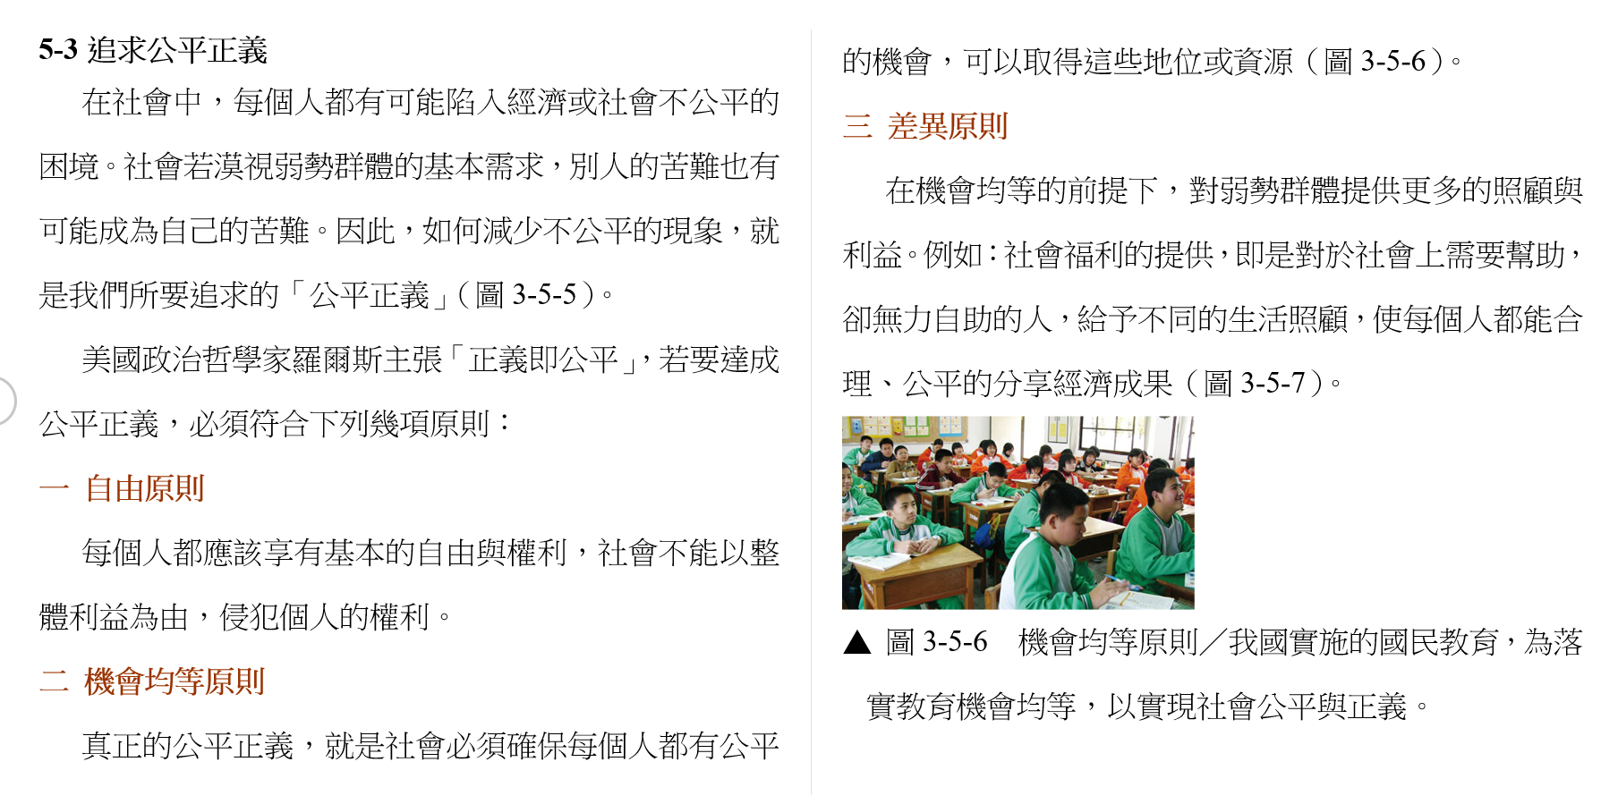 |  | 701  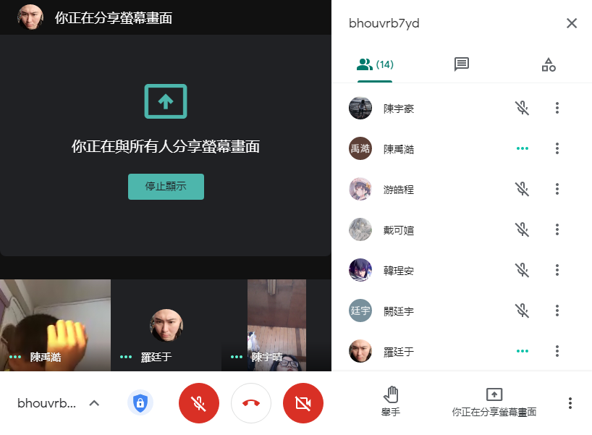
703  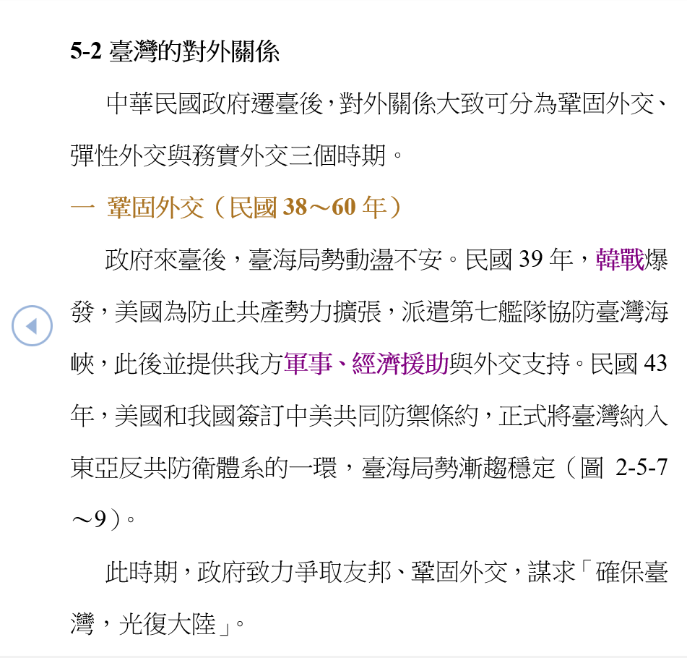 |  | 703  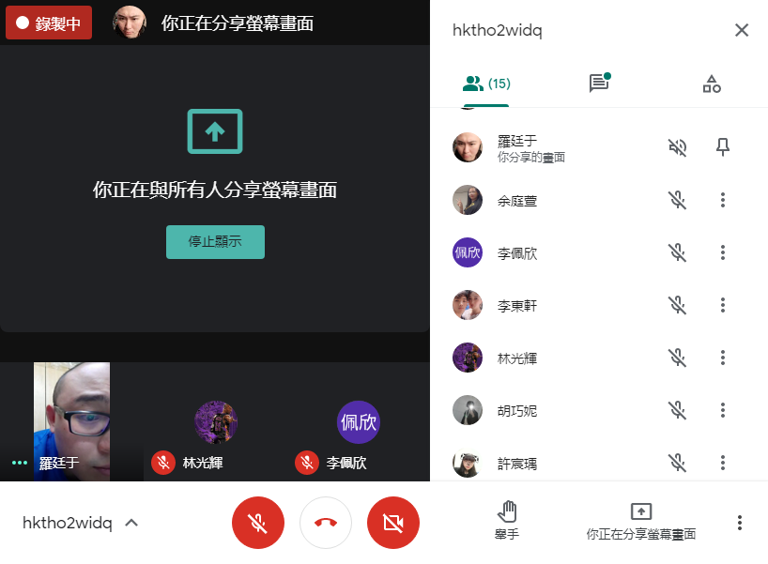
801  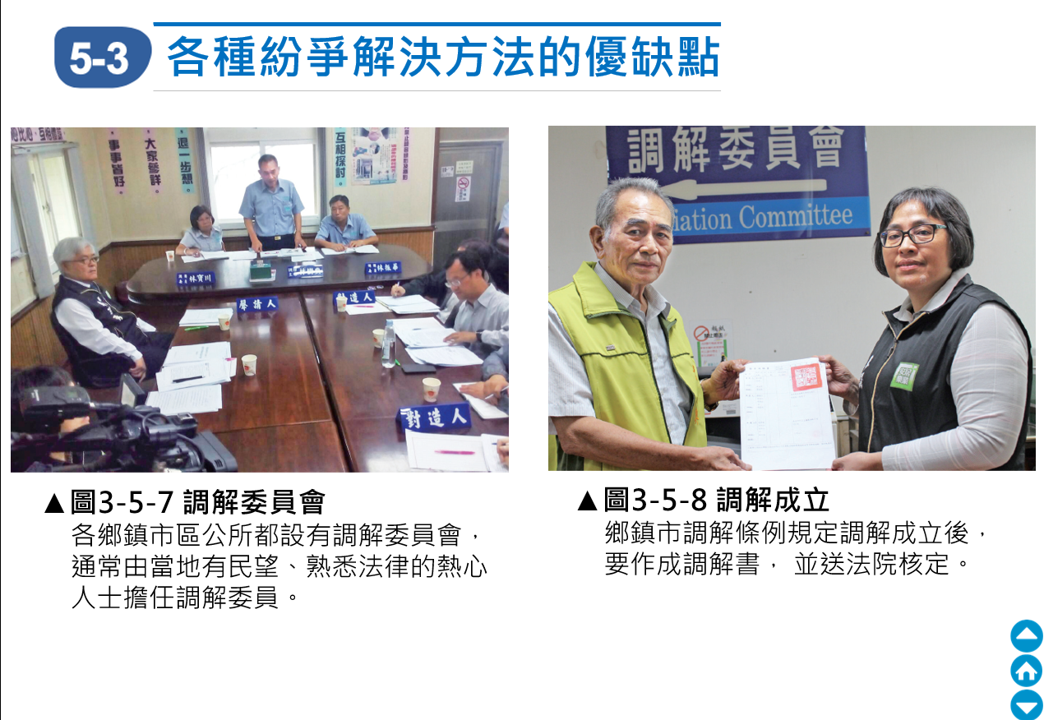 |  | 801  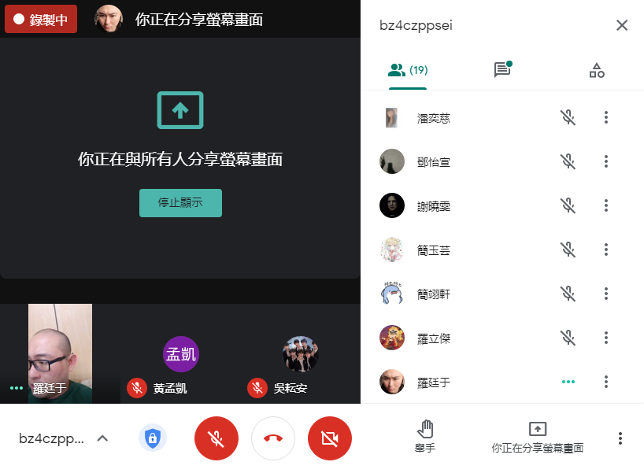
901  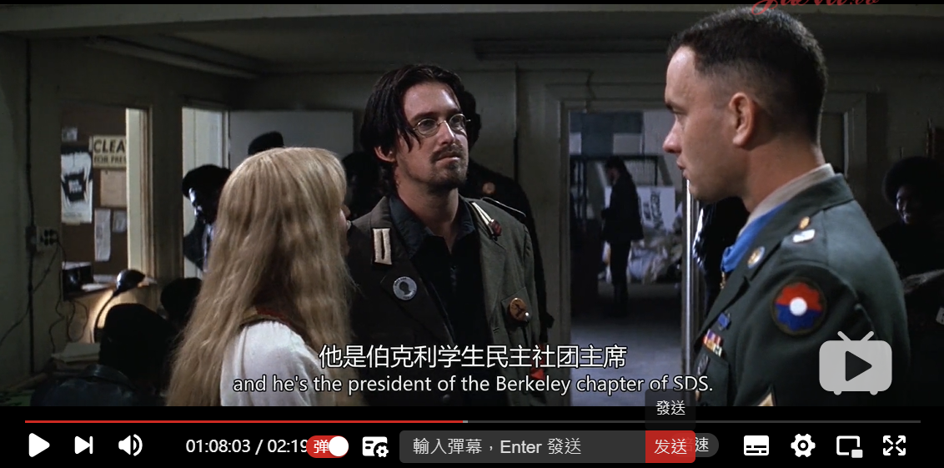 |  | 901  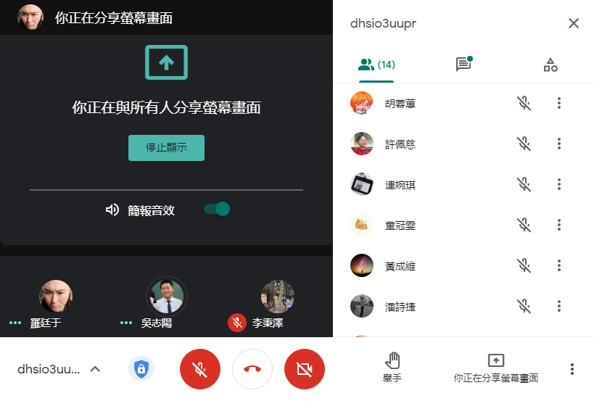
902  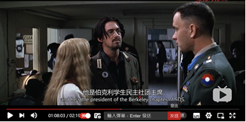 |  | 902  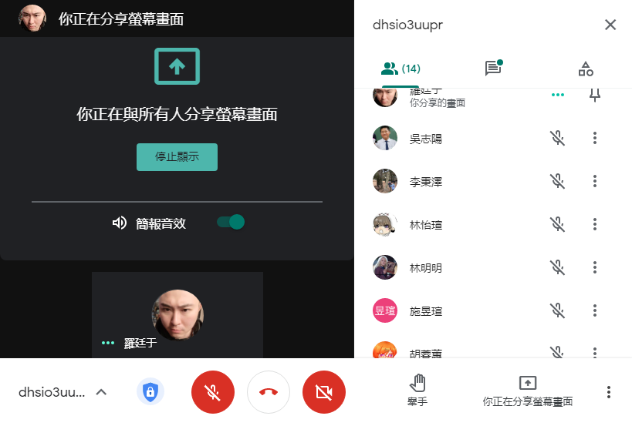
簡述課程教學內容(701)
5-3追求公平正義：追求公平正義的三個原則－自由原則、機會均等原則、差異原則之解釋與舉例
簡述課程教學內容(703)
5-2台灣的對外關係：鞏固外交、彈性外交、務實外交
簡述課程教學內容(801)
5-2如何解決紛爭：解決紛爭的方法（訴訟）之介紹與舉例
5-3各種解決方法的優缺點：和解、調解、訴訟三種解決紛爭方法的優缺點介紹與舉例
簡述課程教學內容(901-902)
阿甘誤闖反越戰示威遊行現場，簡介美國國內反對越戰的運動與特殊的嬉皮文化
本次課程  授課教師提供  線上學習內容 | （可複選）  - 1.教師自製補充教材講義  ■2.線上提供PPT簡報內容  - 3.錄播教學補課影片  ■4.線上問答與討論系統/方式  - 5.線上即時作業填答  ■6.其他做法（社會科影片賞析）
本次課程單元  學習成果檢核 | （可複選）  - 1單元學習單  - 2.討論報告(分組／個人)  - 3.線上測驗  - 4.作業檔案上傳及下載  - 5.本次學習回饋單  ■6.其他做法（口頭問答）

